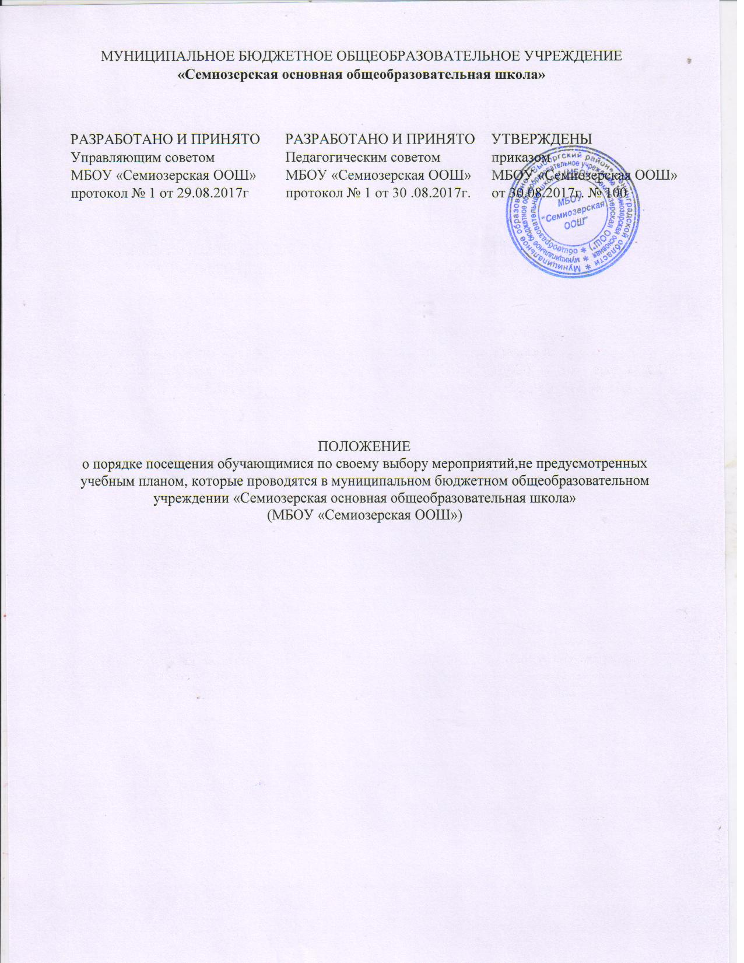

- Общие положения
  - Положение о порядке посещения обучающимися по своему выбору мероприятий, не
предусмотренных учебным планом, которые проводятся в муниципальном бюджетном общеобразовательном учреждении «Семиозерская основная общеобразовательная школа» (далее по тексту Положение), регулирует общий порядок посещения обучающимися по своему выбору мероприятий, проводимых в МБОУ «Семиозерская ООШ» (далее по тексту Школа) и не предусмотренных учебным планом Школы (далее по тексту Мероприятия), а также права, обязанности и ответственность посетителей и организаторов Мероприятий.
  - Настоящее положение разработано в соответствии Федеральным законом от 29 декабря 2012г. №273 - ФЗ «Об образовании в Российской Федерации» (с изменениями).
  - Настоящее положение является обязательным для всех участников образовательных отношений.
  - К числу Мероприятий, не предусмотренных учебным планом Школы, относятся школьные праздники, тематические вечера, конкурсы, спортивные соревнования и другое. Формы проведения Мероприятий определяют ответственные за их проведение и (или) заместитель директора Школы по воспитательной работе.
  - Мероприятия включаются в план воспитательной работы Школы на текущий год, которыйутверждается приказом директора Школы и размещается на сайтеШколы.
  - На Мероприятии обязательно присутствие классных руководителей, воспитателей Школы, чьи классы/ группы, принимают в нем участие, и (или) педагогических работников Школы, назначенных на основании соответствующего приказа (распоряжения) директора Школы.
  - Правила являются обязательными для всех посетителей Мероприятий. Принимая решение о посещении Мероприятия, посетитель подтверждает свое согласие с настоящими правилами.
  - Регламент проведения конкретного Мероприятия при необходимости утверждается соответствующим приказом (распоряжением)директора Школы.
  - До проведения Мероприятия обязательно проведение инструктажа по безопасности жизнедеятельности в период проведения Мероприятия с обязательной записью в журнале.

- Посетители Мероприятий
  - Посетители Мероприятий:
    - Учащиеся Школы, являющиеся непосредственными участниками Мероприятия.
    - Классные руководители и другие педагогические работники Школы, назначенные ответственными за организацию и проведение Мероприятия.
    - Учащиеся Школы, являющиеся зрителями на данном Мероприятии.
    - Работники Школы.
    - Родители (законные представители) учащихся.
  - Классные руководители, воспитатели и другие педагогические работники Школы назначаются ответственными за организацию и проведение Мероприятия на основании соответствующего приказа (распоряжения) директора Школы.

- Права, обязанности, ответственность посетителей Мероприятий и организаторов Мероприятий.
  - Все посетители Мероприятия имеют право на уважение человеческого достоинства, защиту от всех форм физического и психического насилия, оскорбления личности, охрану жизни и здоровья во время проведения Мероприятий.
  - Зрители и гости имеют право приносить с собой и использовать плакаты, лозунги, слоганы и др. Во время проведения состязательных, в том числе спортивных Мероприятий, а также соответствующую атрибутику (бейсболки, футболки с символикой мероприятия).
  - Ответственные лица имеют право удалять с Мероприятия гостей, нарушающих настоящее Положение.
  - Все посетители обязаны:
    - Соблюдать настоящее Положение и регламент проведения Мероприятия.
    - Бережно относиться к помещениям, имуществу и оборудованию Школы.
    - Уважать честь и достоинство других посетителей Мероприятия.
  - Участники обязаны присутствовать на Мероприятии в одежде, соответствующей его регламенту и сменной обуви.
  - Участники, зрители и гости обязаны:
    - Поддерживать чистоту и порядок на Мероприятиях.
    - Выполнять требования ответственных лиц.
    - Незамедлительно сообщать ответственным лицам о случаях обнаружения подозрительных предметов, вещей, о случаях возникновения задымления или пожара.
    - При получении информации об эвакуации действовать согласно указаниям ответственных лиц, соблюдая спокойствие и не создавая паники.
  - Ответственные лица обязаны:
    - Лично присутствовать на Мероприятии.
    - Обеспечивать доступ посетителей на Мероприятие.
    - Осуществлять контроль соблюдения участниками, зрителями и гостями настоящего Положения.
    - Обеспечивать эвакуацию посетителей в случае угрозы и возникновения чрезвычайных ситуаций.
  - Посетителям Мероприятия запрещается:
    - Приносить с собой и (или) употреблять алкогольные напитки, наркотические и токсические средства.
    - Приносить с собой оружие, огнеопасные, взрывчатые, пиротехнические, ядовитые и пахучие вещества, колющие и режущие предметы, стеклянную посуду и пластиковые бутылки, газовые баллончики.
    - Вносить большие портфели и сумки в помещение, в котором проводится Мероприятие.
    - Курить в помещениях и на территории Школы.
    - Приводить и приносить с собой животных.
    - Совершать поступки, унижающие или оскорбляющие человеческое достоинство других обучающихся, работников Школы.
    - Выставлять напоказ знаки или иную символику, направленную на разжигание расовой, религиозной, национальной розни, оскорбляющую обучающихся, работников Школы.
    - Проникать в служебные и производственные помещения Школы, раздевалки (не предоставленные для посетителей) и другие технические помещения Школы.
    - Забираться на осветительные устройства, несущие конструкции, портить оборудование и элементы оформления Мероприятия.
    - Проявлять неуважение к посетителям, работникам Школы.
  - Посетители, нарушившие настоящее Положение, могут быть не допущены к другим Мероприятиям, проводимым в Школе.
  - Посетители, причинившие Школе ущерб, компенсируют его, а также несут иную ответственность в случае, согласно законодательству Российской Федерации.
  - Школа имеет право:
    - Устанавливать возрастные ограничения на посещение Мероприятия.
    - Устанавливать запрет на пользование мобильной связью во время Мероприятия.
    - Устанавливать запрет на повторный вход на Мероприятие.
- Правила проведения Мероприятия и порядок их посещения.
  - Состав обучающихся, допущенных к участию в Мероприятии, программа Мероприятия, время его начала и окончания, а также особые требования к проведению Мероприятия должны быть заранее доведены до сведения обучающихся, посетителей Мероприятия.
  - Мероприятие должно проводиться после окончания учебных занятий и заканчиваться не позднее 19.00. Продолжительность мероприятия не должна превышать полутора часов- двух часов.
  - Приход и уход с Мероприятия осуществляется организованно. Бесконтрольное хождение по помещениям Школы во время проведения мероприятия запрещено. Вход для посетителей в помещение, в котором проводится Мероприятие, открывается за 10-15 минут до его начала. Вход посетителей на Мероприятие после его начала разрешается только по согласованию с ответственным лицом.
  - Присутствие на внеклассных мероприятиях лиц, не обучающихся в Школе, допустимо только с разрешения ответственного за проведение мероприятия (заместителя директора по воспитательной работе, дежурного администратора Школы).
  - Во время проведения Мероприятия все участники должны соблюдать следующее:
    - Правила техники безопасности.
    - НастоящееПоложение.
  - Запрещается своими действиями нарушать порядок проведения Мероприятия или способствовать его срыву.
  - На Мероприятиях, проводимых в соответствии с планом работы Школы, классные ученические коллективы/группы присутствуют в сопровождении классных руководителей или воспитателей Школы.
  - Посетители, имеющие неопрятный вид, на Мероприятие не допускаются. Администрация Школы оставляет за собой право оценивать соответствие внешнего вида посетителей формату и имиджу Мероприятия.
  - Доступ на Мероприятие запрещен агрессивно настроенным лицам, а также лицам в состоянии алкогольного или наркотического опьянения, факт которого определяют ответственные лица.

- Срок действия Положения
  - Данное Положение действительно со дня утверждения приказом директора Школы до отмены действия или замены новым.Текст настоящего Положения размещается на официальном сайте Школы.

ЛИСТ ОЗНАКОМЛЕНИЯ
С положением о порядке посещения обучающимися по своему выбору мероприятий,не предусмотренных учебным планом, которые проводятся в
муниципальном бюджетном общеобразовательном учреждении
«Семиозерская основная общеобразовательная школа»
(приказ № 77 от 30.08.2017 года)
Дата | Подпись | Ф.И.О.

